Цікавими і корисними в цьому плані були також зустрічі із зарубіжними професіоналами

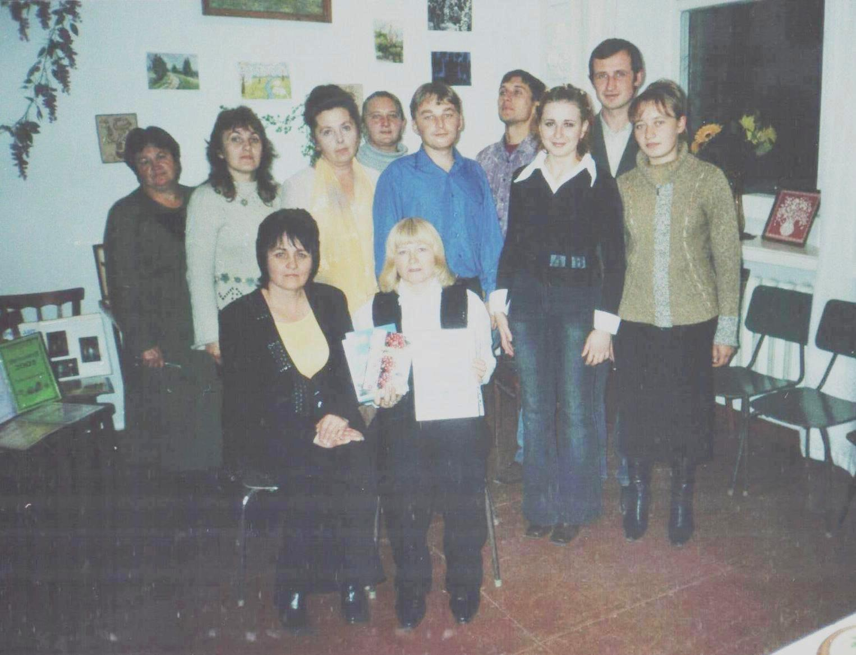

Майстер народних промислів - Галина Букіна з Новосибірська в гостях у Лановецькому районному комунальному будинку дитячої та юнацької творчості

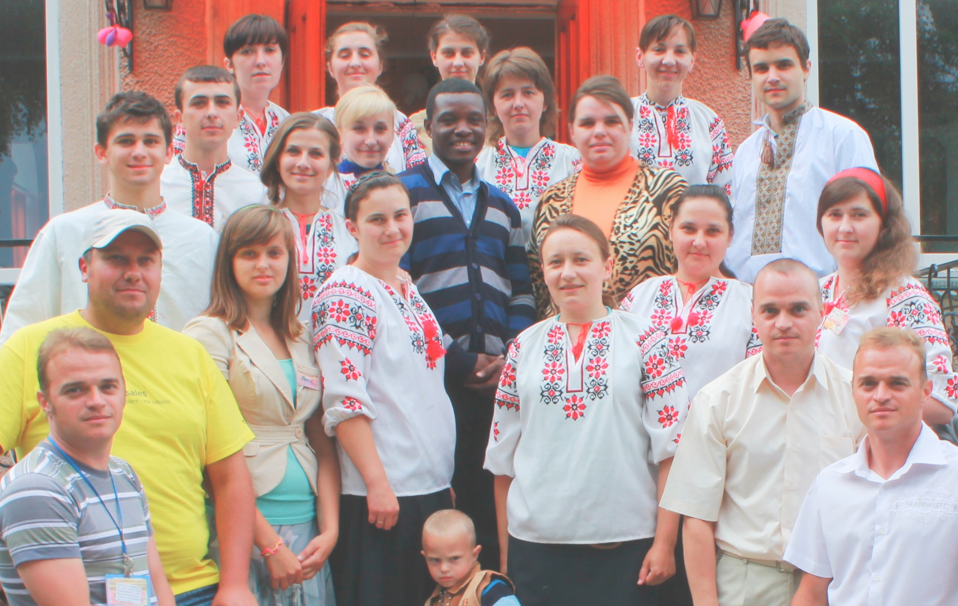

Вільям на батьківщині Шевченка

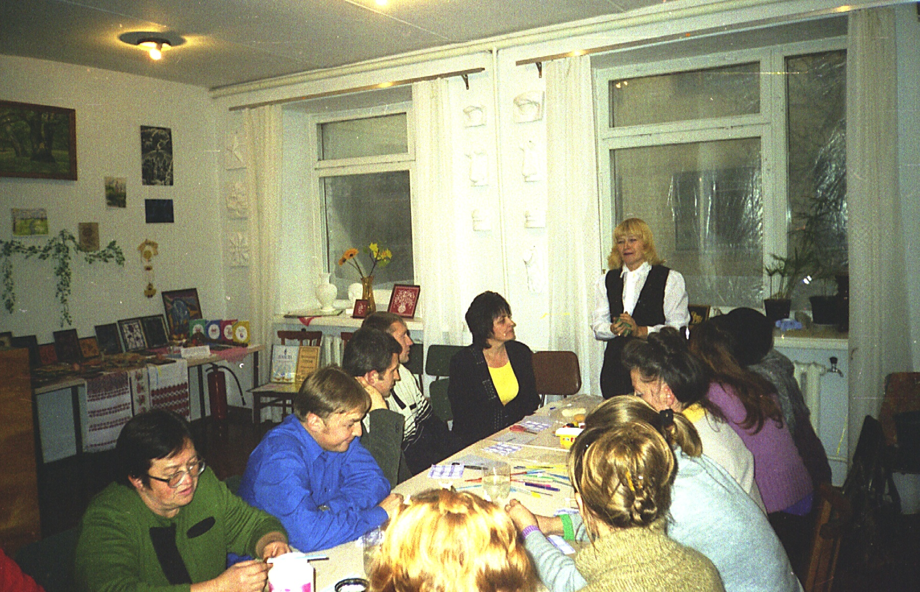

Галина Букіна проводить майстер-клас
«Прийоми роботи з солоним тістом»

